Μανώλης Κιαγιάς

Δίκτυα Υπολογιστών ΙΙ
Το Ανεπίσημο Βοήθημα
Για τον Τομέα Πληροφορικής της Γ' Τάξης των ΕΠΑ.Λ.


Βιβλίο
Μαθητή
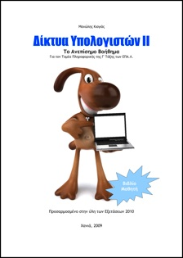
Προσαρμοσμένο στην ύλη των Εξετάσεων 2011

Χανιά, 2010

